Отчёт по лабораторной работе 6

### Основы интерфейса взаимодействия пользователя с системой Unix на уровне командной строки

## Ягодин Максим Сергеевич

Содержание

1. Цель работы
2. Выполнение лабораторной работы
3. Вывод
4. Контрольные вопросы

# Цель работы

Приобретение практических навыков взаимодействия пользователя с системой посредством командной строки.

# Выполнение лабораторной работы

Определим полное имя нашего домашнего каталога. Путь к нашему домашнему каталогу покажет команда pwd и мы увидим что его название совпадает с именем пользователя.

1

Рис. 1: Путь к домашнему каталогу

Перейдем в каталог /tmp, при помощи команды cd/tmp.

Выведем на экран содержимое каталога /tmp. Для этого используйте команду ls с различными опциями.

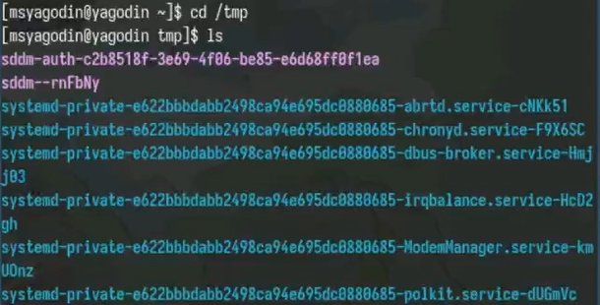

Рис. 2: Команда ls

Мы можем увидеть содержимое каталога со скрытыми файлами применив опцию -a

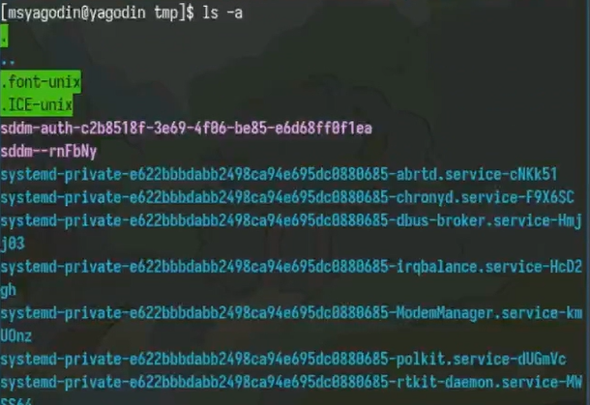

Рис. 3: Команда ls -a

Применив опцию -F можем увидеть файлы списком

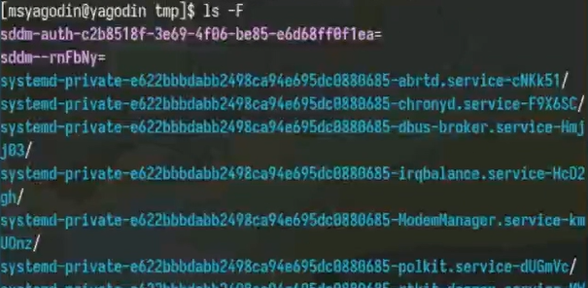

Рис. 4: Команда ls -F

Проверим, есть ли в каталоге /var/spool подкаталог с именем cron.

5

Рис. 5: Каталог /var/spool

Перешли в домашний каталог и вывели на экран его содержимое. Определим, кто является владельцами файлов и подкаталогов посредством команды ls -l.

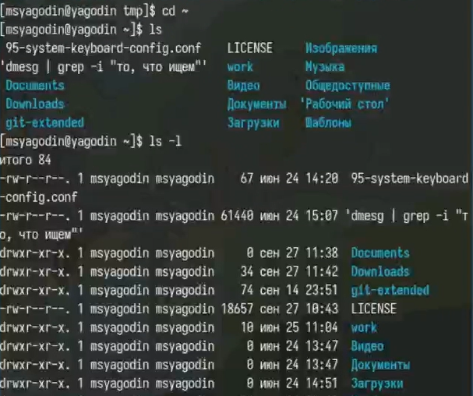

Рис. 6: Файлы в домашнем каталоге

Далее в домашнем каталоге мы создадим новый каталог с именем newdir при помощи команды mkdir.

В каталоге ~/newdir создали новый каталог с именем morefun.

В домашнем каталоге создадим три новых каталога с именами letters, memos, misk, а затем удалим эти каталоги

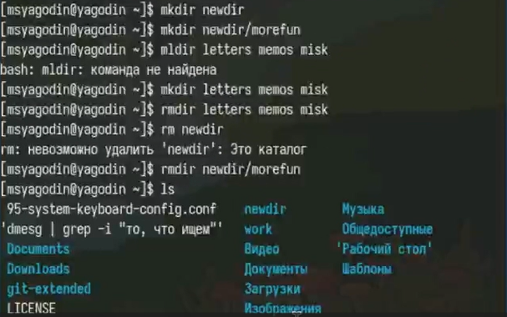

Рис. 7: Действия с каталогами

Далее используем команду man для просмотра описания разных команд

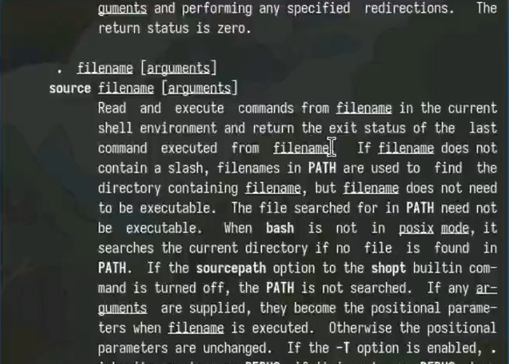

Рис. 8: Справка по команде cd

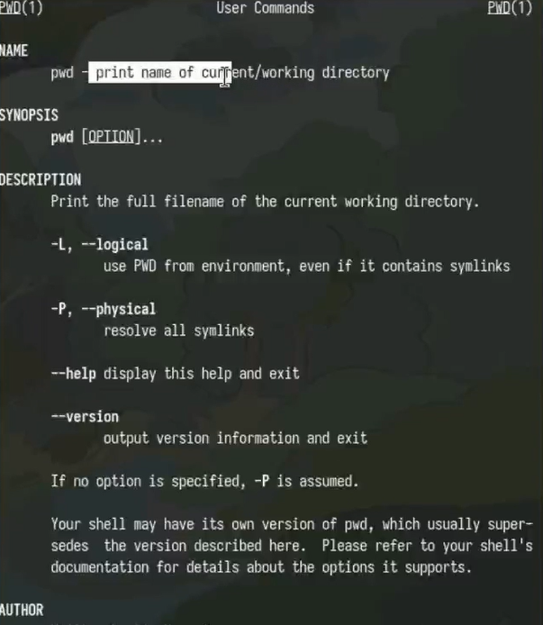

Рис. 9: Справка по команде pwd

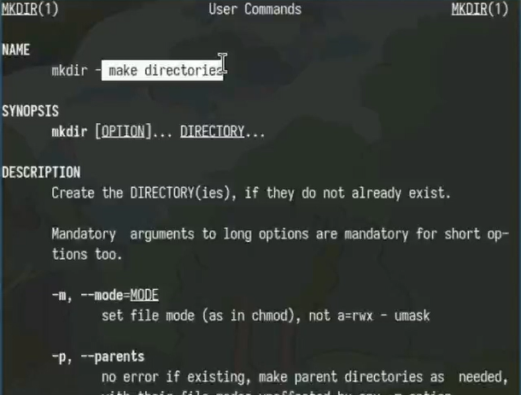

Рис. 10: Справка по команде mkdir

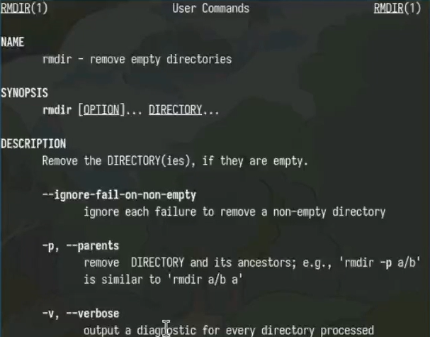

Рис. 11: Справка по команде rmdir

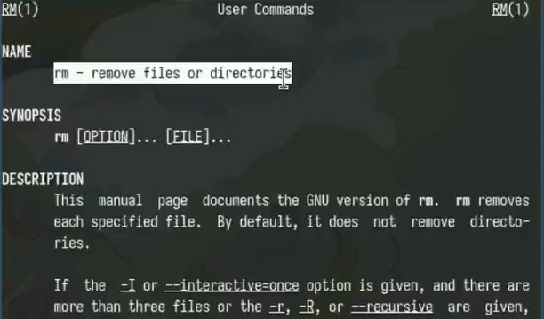

Рис. 12: Справка по команде rm

Используя информацию, полученную при помощи команды history, выполним модификацию и исполнение нескольких команд из буфера команд.

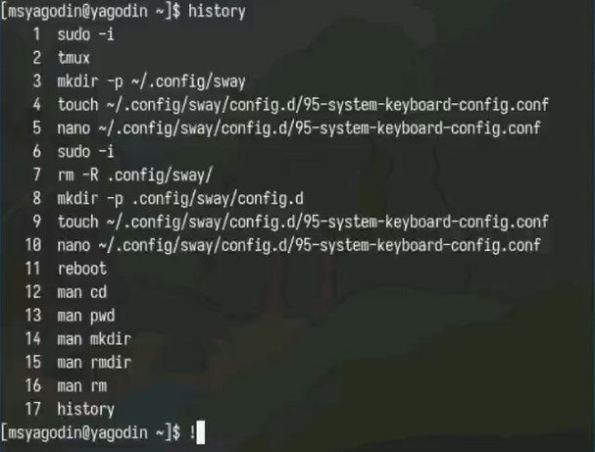

Рис. 13: Команда history

# Вывод

Мы приобрели практические навыки взаимодействия пользователя с системой посредством командной строки.

# Контрольные вопросы

1. Что такое командная строка?

Ответ: текстовый интерфейс взаимодействия пользователя с системой

1. При помощи какой команды можно определить абсолютный путь текущего каталога? Приведите пример.

Ответ: команда pwd, примеры:

* + cd /var/www
  + pwd
  + /var/www/

1. При помощи какой команды и каких опций можно определить только тип файлов и их имена в текущем каталоге? Приведите примеры.

Ответ: команда ls с опцией -F.

1. Какие файлы считаются скрытыми? Как получить информацию о скрытых файлах? Приведите примеры.

Ответ: Некоторые файлы в операционной системе скрыты от просмотра и обычно используются для настройки рабочей среды. Имена таких файлов начинаются с точки. информацию о них можно получить с помощью команды ls с опцией -a.

1. При помощи каких команд можно удалить файл и каталог? Можно ли это сделать одной и той же командой?

Ответ: С помощью команды rm можно удалить как отдельный файл так и целый каталог, в случае каталога необхо- димо указать опцию -r.

1. Как определить, какие команды выполнил пользователь в сеансе работы?

Ответ: с помощью команды history.

1. Каким образом можно исправить и запустить на выполнение команду, которую пользователь уже использовал в сеансе работы? Приведите примеры

Ответ: узнать порядковый номер этой команды с помощью history затем изменить её сл. образом: !:s ***/***

1. Можно ли в одной строке записать несколько команд? Если да, то как? Приведите примеры

Ответ: да, можно, необходимо разделить команды символом точки с запятой в таком случае они будут выполняться последовательно в том порядке, в котором они записаны пример: cd /tmp/; ls -l;pwd

1. Что такое символ экранирования? Приведите примеры использования этого символа.

Ответ: символ экранирования - символ, экранирующие управляющие конструкции и символы в названии файлов и папок Пример: ls /etc/nginx

1. Какая информация выводится на экран о файлах и каталогах, если исполь- зуется опция l в команде ls?

Ответ: тип файла, право доступа, число ссылок, владелец, размер, дата последней ревизии, имя файла или каталога.

1. Что такое относительный путь к файлу? Приведите примеры использования относительного и абсолютного пути при выполнении какой-либо команды.

Ответ: относительный путь - путь к тому или иному файлу или директории относительной текущей рабочей директории, пример: пап- ка /www/ в директории /var/ абсолютный путь: /var/www/ относительный путь(если рабочая директория - /var/): /www/

1. Как получить информацию об интересующей вас команде?

Ответ: можно найти информацию по использованию с помощью утилиты man, или ввести опцию –help.

1. Какая клавиша или комбинация клавиш служит для автоматического до- полнения вводимых команд? Ответ: клавиша Tab.